תכנית להפעלת הפסקה פעילה
להלן לקט פעילויות אפשריות להפסקה פעילה על ידי נציגי נתיב האור ותלמידים נוספים. הפעילויות מתבססות על הערכות המוכנות וכן על פעילויות יצירה וחומרים נוספים. על מנת להכין את התלמידים יש לקיים שיעור מבוא בנושא בטיחות בחשמל והיכרות עם כללי הבטיחות. לאחר מכן כדאי להציג לתלמידים את הפעילויות השונות, ואף לעודד אותם להציע הפעלות משלהם עבור מגוון רחב של גילאים. לבסוף כדאי שהתלמידים עצמם יתנסו בהדרכת התחנה שלהם ויחוו תחנות אחרות.

מטרת העל: התלמידים יפעילו תחנות הדרכה מגוונות המותאמות לגילאים שונים בנושאי חשמל.
מטרות הפעילות:
- התלמידים יתנסו בהעברת מסרי נתיב האור לתלמידי בית הספר בדרכים מגווונות.
- התלמידים יסבירו את כללי הבטיחות והחיסכון בחשמל לתלמידים נוספים.

הצעה להפסקה פעילה

שם התחנה | הסבר והתאמה לגיל | ציוד | מספר תלמידים בתחנה
בינגו בטיחות בחשמל | התחנה מתבססת על הערכה של נתיב האור ומיועדת לכיתות ד-ו. | ערכת בינגו מתאימה לכיתה (לוח בינגו לכל זוג) | כיתה
משחק זיכרון בטיחות בחשמל | מתאים לכיתות א+ב- מתבססת על ערכת הדרכה לגני הילדים | משחק זיכרון בערכה לגני הילדים | 8 תלמידים שמשחקים בשתי קבוצות אחת מול השנייה.
הכנת סימניות בנושא בטיחות בחשמל (ר' נספח 1) | מתאים לכל הגילאים- כל משתתף כותב כלל/י בטיחות על הסימנייה, מקשט כרצונו. מדריכי התחנה עושים לימינציה לסימנייה. | בריסטולים, חומרי יצירה- לצביעה, מספריים, מכונת לימינציה ודפי לימינציה | כיתה
צביעת באנר- חשמל זה לא משחק ילדים | מתאים לכל הגילאים- צובעים בעזרת צבעי גואש/ אקריליק כתובת גדולת הכתובה על באנר | באנר בשימוש חוזר, צבעים, מיכחולים, כלים לשטיפת מיכחולים | חצי כיתה
משחק מסלול- בטיחות בחשמל | מתאים לכיתות א-ג- מתבסס על הערכה הצהובה. משחק מסלול שבמהלכו המשתתפים צריכים לאסוף כמה שיותר זוגות קלפים של התנהגות נכונה ולא נכונה בחשמל. | משחק מסלול- לוח משחק, קובייה, פיוני משחק, כרטיסיות- הכל בערכה לגני הילדים. | 4 זוגות תלמידים
משחק זיכרון אנרגיות חלופיות | מתאים לכיתות ה+ו- ערכה מוכנה | ערכת משחק זיכרון אנרגיות חלופיות | חצי כיתה
איקס עיגול- חידון חשמל (ר' שאלות נכון/ לא נכון- נספח 2) | לכיתות ד-ו- שואלים חידות על החשמל והקבוצה שיודעת מסמנת איקס/ עיגול בהתאם. | שאלות, לוח מחיק וטוש | חצי כיתה

נספח 1
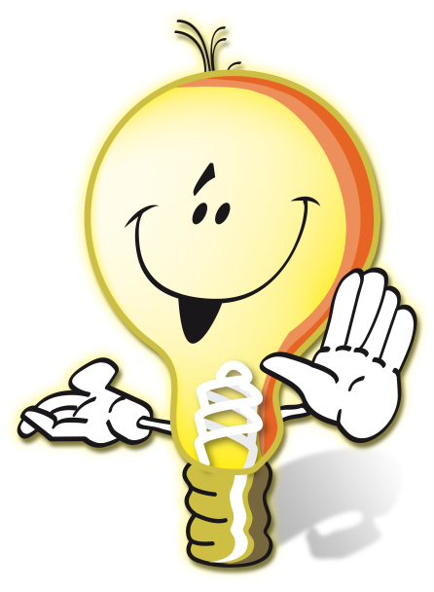

נספח 2
נכון/ לא נכון- בטיחות בחשמל
- במכשירי חשמל שבורים או מקולקלים ניתן להשתמש כל עוד אינם ישנים מדי. לא נכון
- אם רואים חתול שנתקע על עמוד חשמל, צריך לנסות לטפס ולהוריד אותו משם. לא נכון
- כשנתקלים בבעיה בטיחותית שקשורה בחשמל צריך כל אחד להתקשר ל– 100 )משטרה( או 103
- )חברת החשמל(. נכון
- מותר לפתוח ארונות חשמל ברחוב אם יש בעיה. לא נכון
- אין לייבש בגדים על תנור חימום ספירלי .נכון
- מותר לגעת בכבל חשמלי חשוף רק אם נזהרים מאוד. לא נכון
- אם לא מצליחים להוציא את התקע מהשקע, כדאי לנסות למשוך חזק יותר את החוט - בתנאי
- שנזהרים. לא נכון
- אפשר לפתוח את המקרר יחפים, כי הוא מוגן. לא נכון
- מותר להעיף עפיפון מתחת לחוט חשמל. לא נכון
- אחרי שיוצאים מהאמבטיה אסור לייבש את הראש בעזרת מייבש שיער לפני שמתנגבים. נכון
- אפשר לשחק מתחת לחוטי חשמל ברחוב או בחצר, כי הם רחוקים. לא נכון
- ניתן להכניס חפצים לתוך שקע החשמל - בתנאי שאינם גדולים מדי. לא נכון
- אם רואים חבר מטפס על עמוד חשמל, מטפסים אחריו כדי להורידו. לא נכון
- אם מכשיר חשמל בבית מתקלקל, מותר לנסות לתקן אותו לבד. לא נכון
- אם רואים מישהו מטפס על עמוד חשמל, מזהירים אותו, מחייגים מיד למוקד 103 . נכון
- מותר להשאיר מכשירי חשמל, כמו מגהץ, מופעלים בלי השגחה. לא נכון
- אם אדם מתחשמל, רצים ומורידים מיד את המפסק הראשי. )מומלץ להעזר במבוגר(
- גם אם חוט החשמל נראה פגום, מותר לנסות לחבר אותו לשקע. לא נכון
- ברק שפוגע באדם יכול לגרום למוות. נכון
- זרם חשמל שעובר דרך גוף האדם יכול לגרום לכוויות קשות ואפילו למוות. נכון

